**Сушко Марьяна Сергеева (Suszkowna Marjana Justyna)**

9 июля 1803 г – крещение (НИАБ 136-13-894, лист 51, №26/1803-р (ориг)).

**НИАБ 136-13-894:** Лист 43. **Метрическая запись №5/1801-р (ориг).**

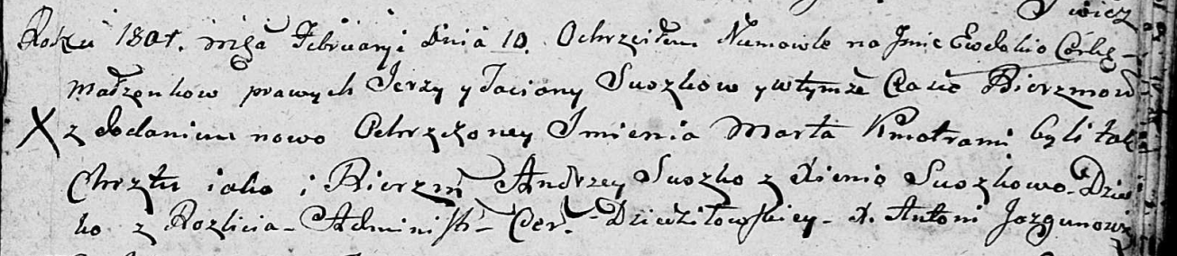

Дедиловичская Покровская церковь. 10 февраля 1801 года. Метрическая запись о крещении.

Suszkowna Ewdokija Marta – дочь родителей с деревни Разлитье.

Suszko Jerzy – отец.

Suszkowa Taciana – мать.

Suszko Andrzey – кум.

Suszkowa Xienia – кума.

Jazgunowicz Antoni – ксёндз.